**Mini-Séjour Féminin du Codep13**

**A Rosans (Hautes Alpes)**

Lors du week-end du vendredi 19 au dimanche 21 septembre 2025, la commission féminine du comité départemental des Bouches-du-Rhône, représentée par Marie-Paule, Diane et Anne, avait mis sur pied un mini-séjour au féminin, les messieurs, dans le cadre de la mixité, étaient bien entendus acceptés.

Vingt et une personnes, dont treize féminines, se sont retrouvées vers 19h00 sur la terrasse du restaurant au camping des Rosières à Rosans pour le repas du soir et la présentation du programme du lendemain. Anne nous avait préparé un petit cadeau individuel de bienvenu qu’elle nous a remis avant le repas.

Trois adhérents d’Istres Sports Cyclotourisme étaient présents sur ce séjour, Colette, Martine et Jean-Claude. Arrivé en fin de matinée avec Martine, après avoir pris possession de nos logements respectifs et avalé notre déjeuner, nous sommes allés cycler sur un circuit d’une cinquantaine de km autour de Rosans avec quelques 900 m de dénivellation positive avant de rejoindre l’ensemble des participantes et participants.

Le samedi, Anne nous avait proposé un joli circuit de 80 km empruntant les cols de la Fromagère-Pommerol, des Tourettes et de Serre-Larobe. Le ravitaillement, amené gentiment par Joël au sommet du dernier col permit à chacun de reprendre des forces avant le retour au camping. Une ambiance bon enfant régnait lors du repas du soir et quelques féminines avaient encore des réserves pour entamer quelques pas de danse.

Le dimanche, les orages étant annoncés pour le début d’après-midi, le circuit proposé par Anne, plus court 70 km et moins difficile avec deux petits cols (col de Flachière et celui du Reychasset), a pu se faire dans la matinée en évitant la pluie qui s’était invitée plus tôt que prévue. Le repas fût pris en commun dans la bonne humeur, sur la terrasse du bungalow le plus grand.

Chacun a pu apprécier l’ambiance chaleureuse et joyeuse dans le groupe, ainsi que les magnifiques paysages traversés durant ces deux jours, renforçant les liens d’amitié entre tous, en espérant que l’expérience sera renouvelée prochainement.

Un grand merci aux organisateurs et à tous les participantes et participants qui ont permis la réussite de cette belle manifestation.

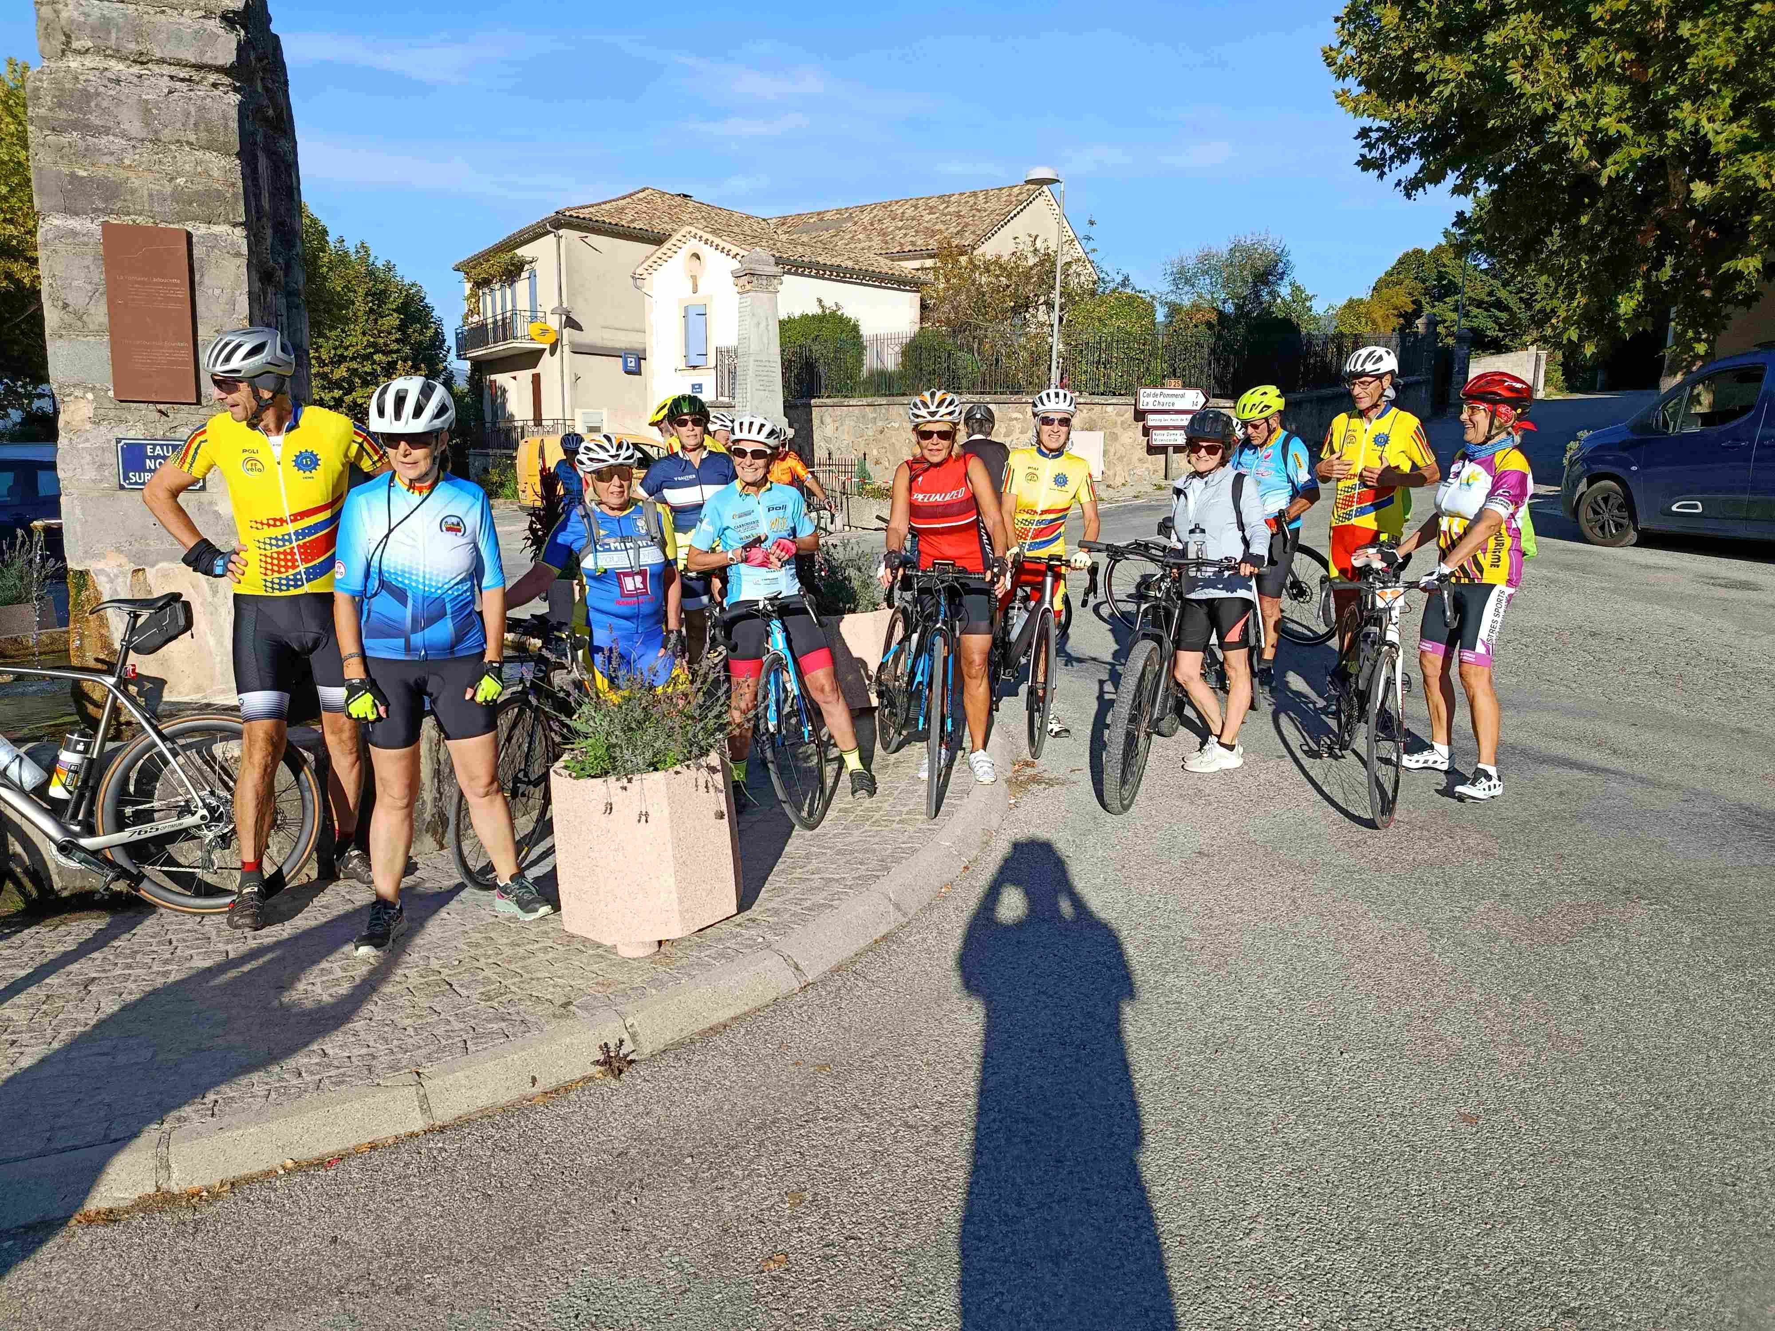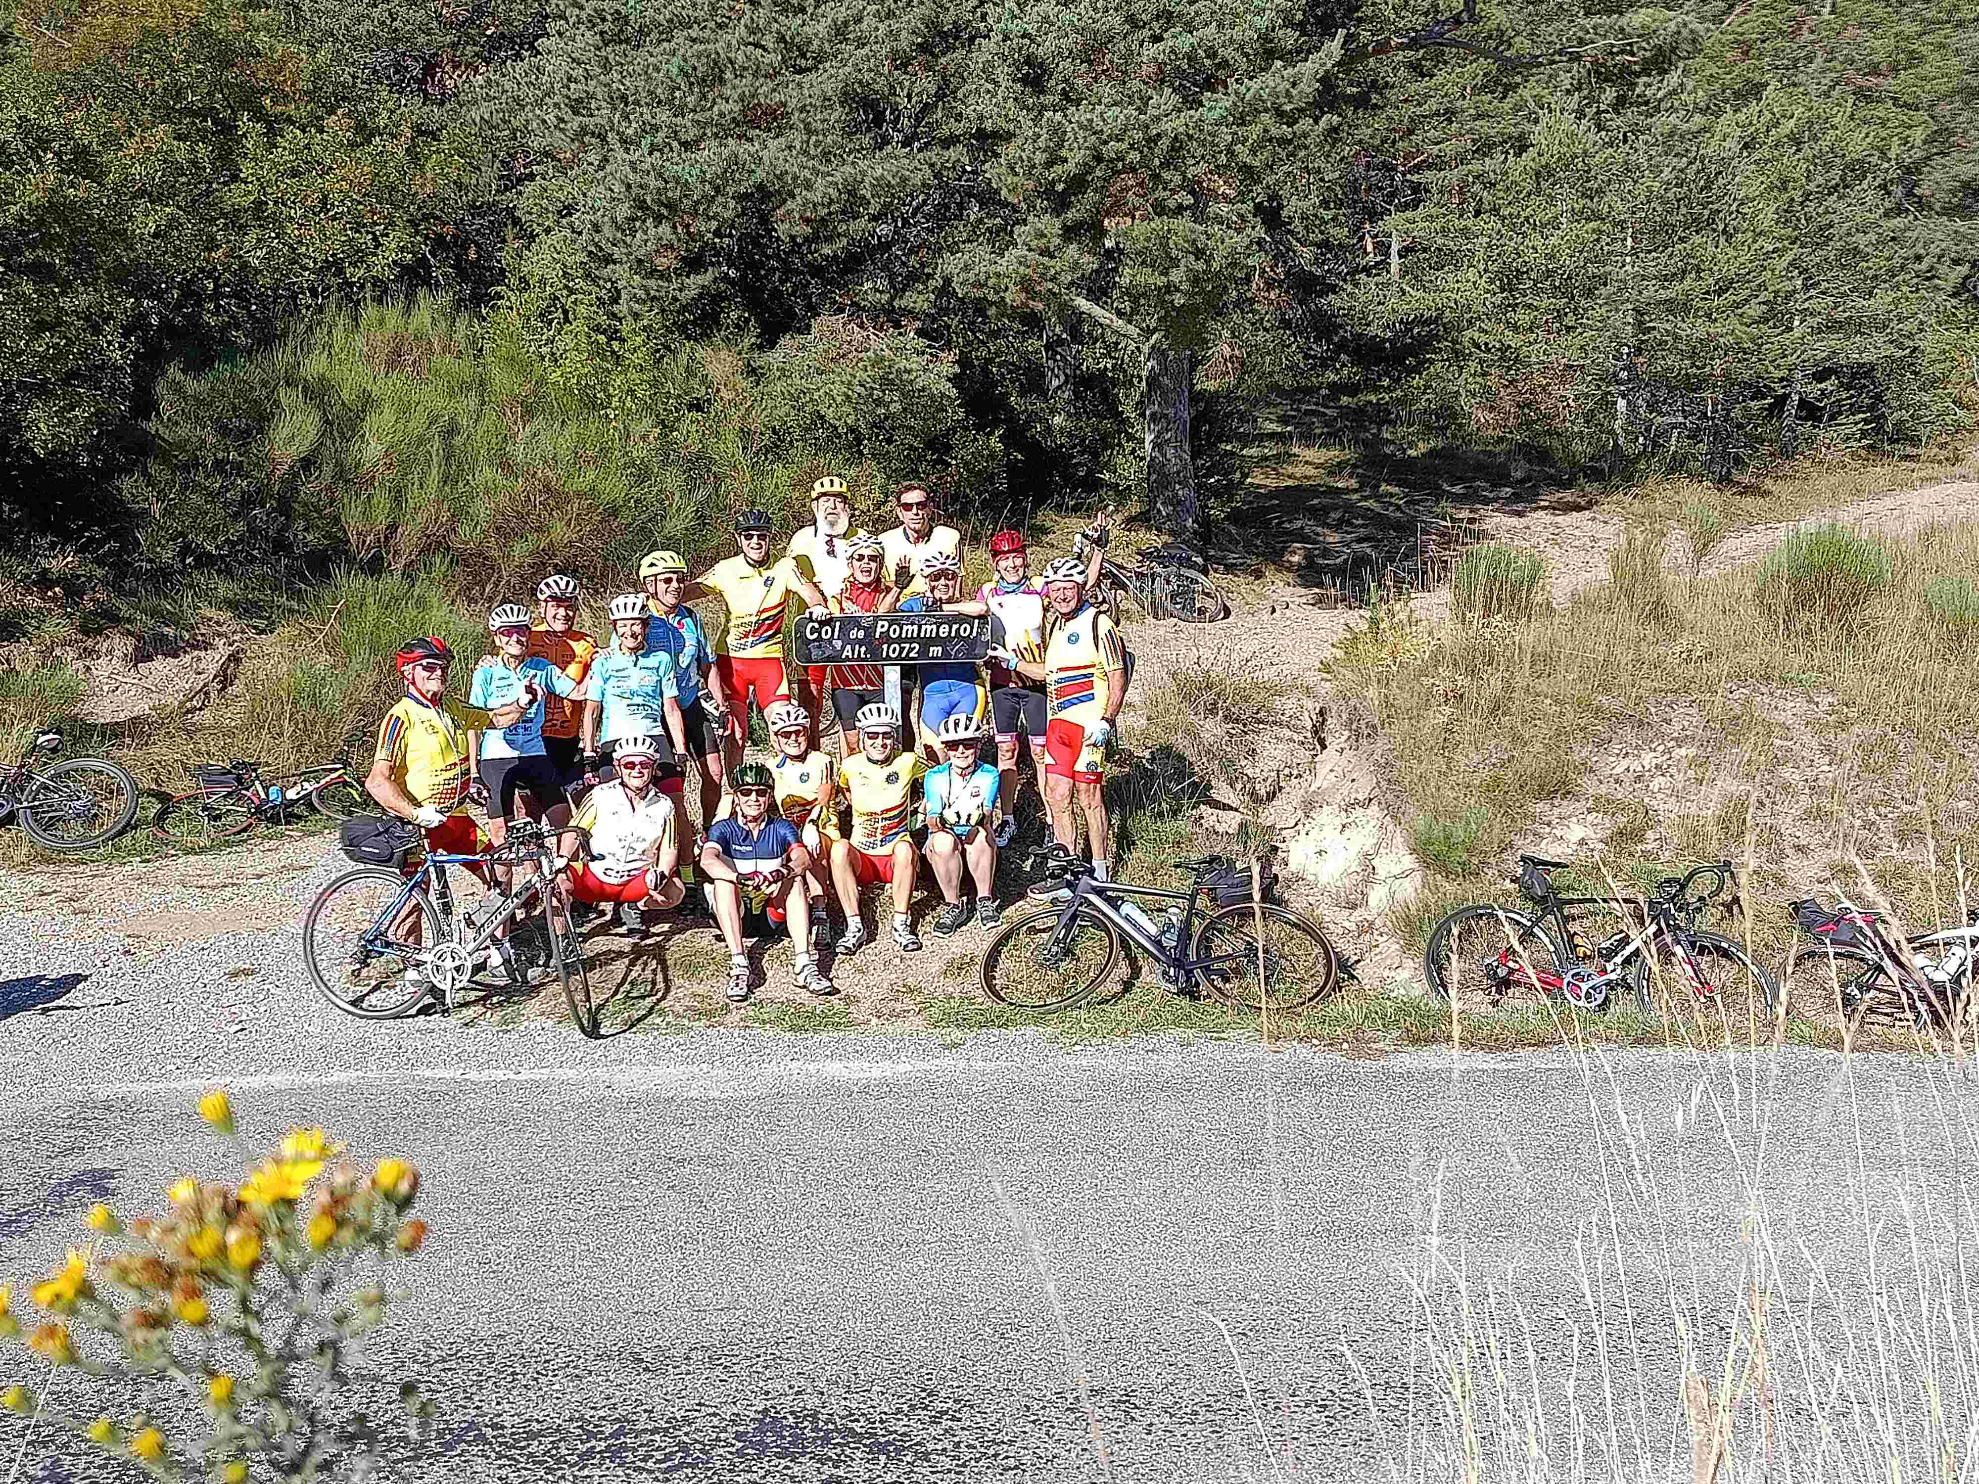

*Au col de Pommerol Devant la fontaine à Rosans*

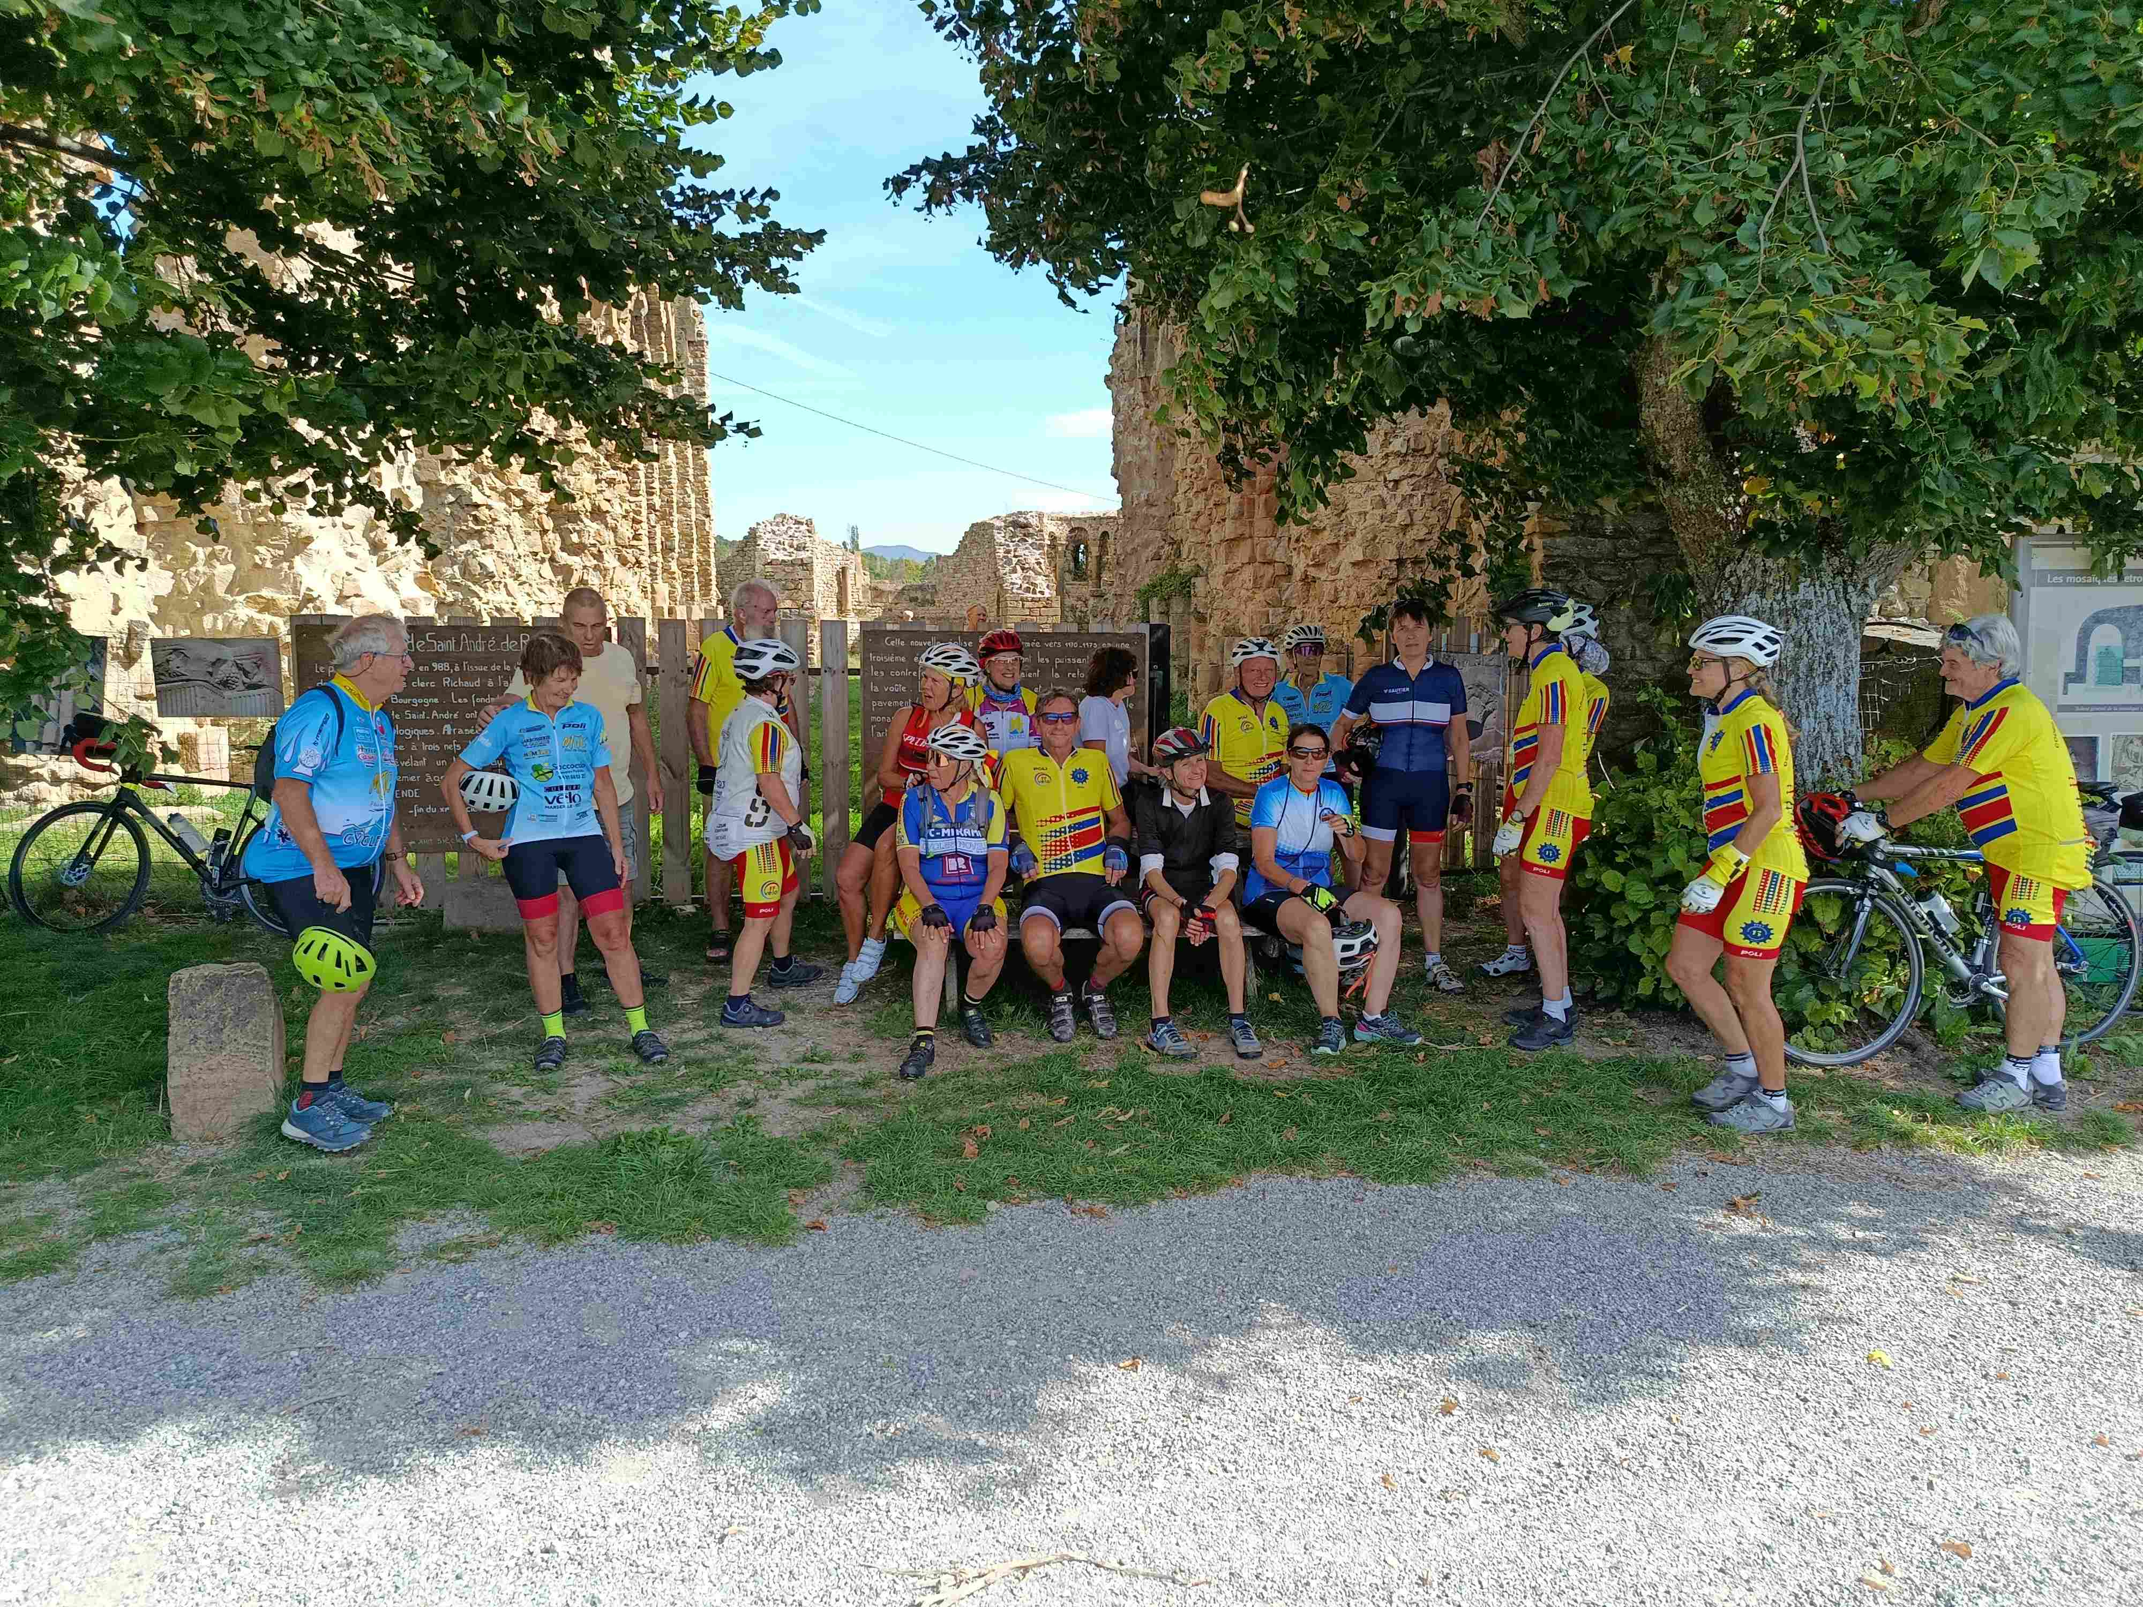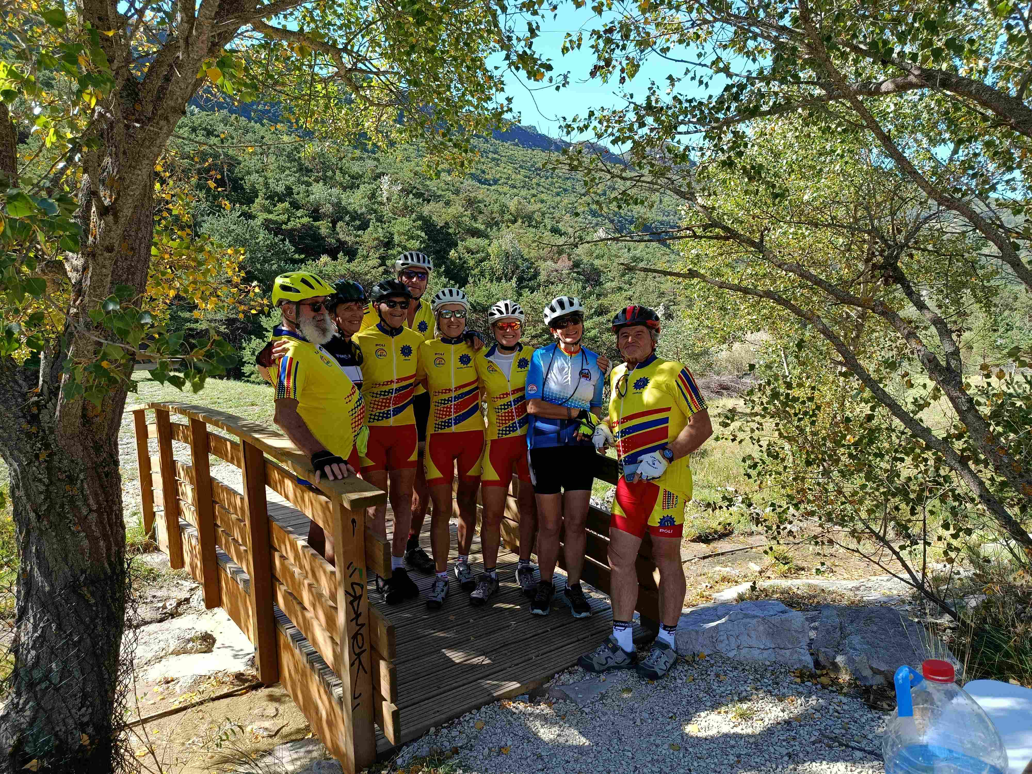

*Arrêt ravitaillement au pied des Tourettes Devant le Prieuré de St André de Rosans*

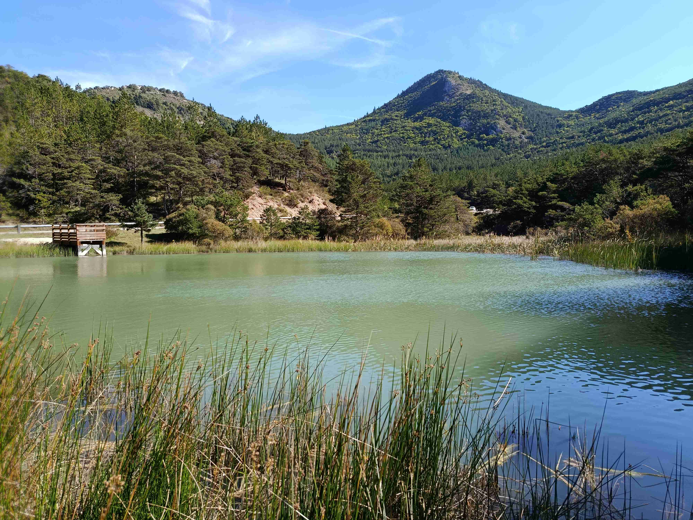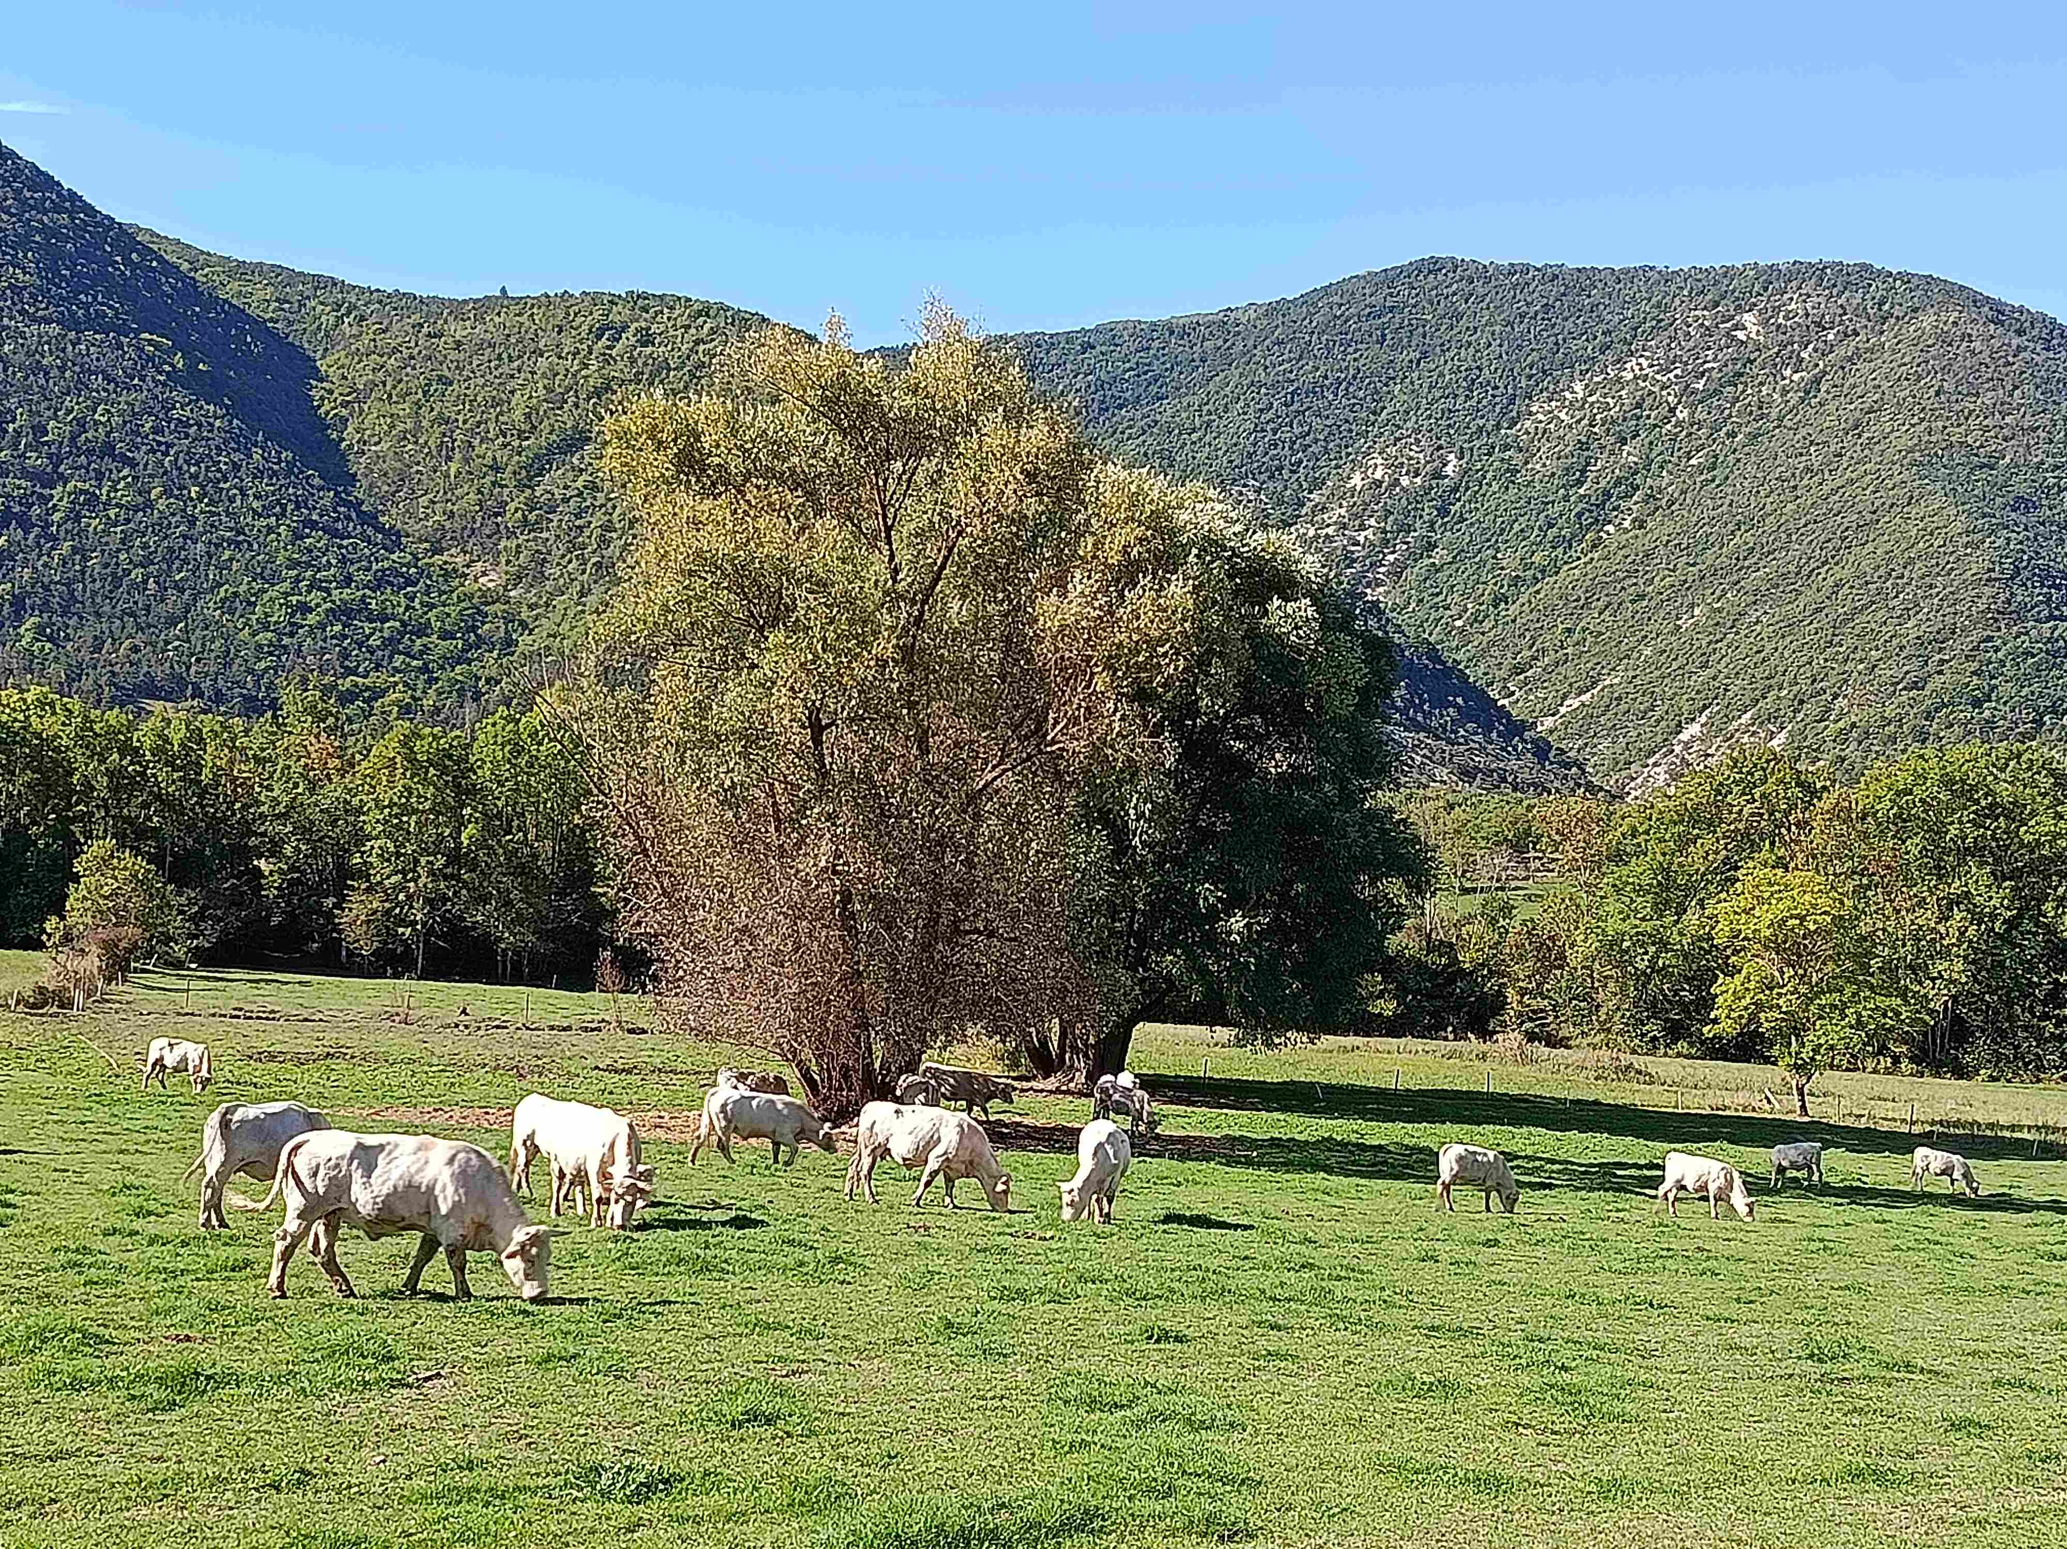

*Paysage haut alpin Au pied du Col des Tourettes*